

**105.2 Personalización y creación de scripts simples**

Un script es un archivo de texto que va a contener una secuencia de comandos, operaciones, loops que van a ejecutar la acciones que deseamos. Luego llamamos al script para que este sea ejecutado.

nano primer_script.sh

**source + script o solo un punto(.):** Este comando nos ejecuta en el Shell o en la sesión de bash actual.

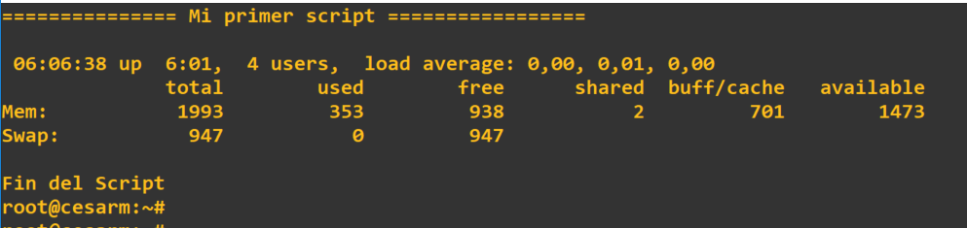

Luego le asignamos permisos 755 o +x al script y lo volvemos a ejecutar:



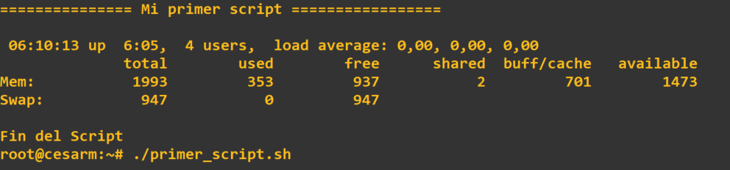

Ahora también se puede ejecutar el script llamándolo desde una ruta en especifico como se muestra a continuación:

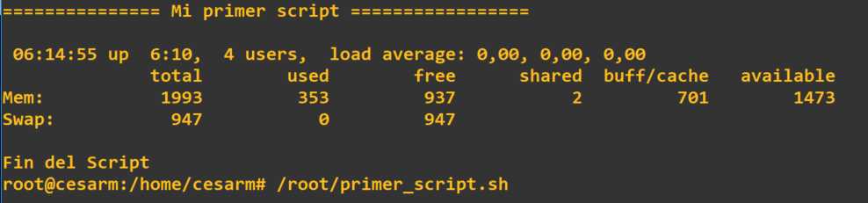

exec ./primer_script: Este comando va a ejecutar el script y luego lo va cerrar la sesión de bash.

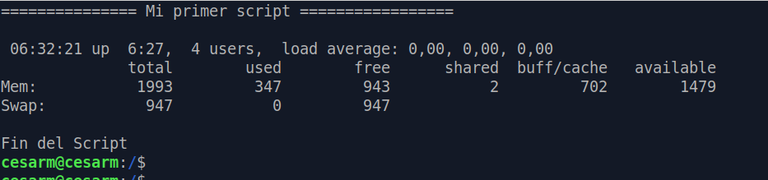

**echo $PATH:** Es una variable de ambiente que determina en cuales directorios el Shell busca los comandos que yo voy a digitar.

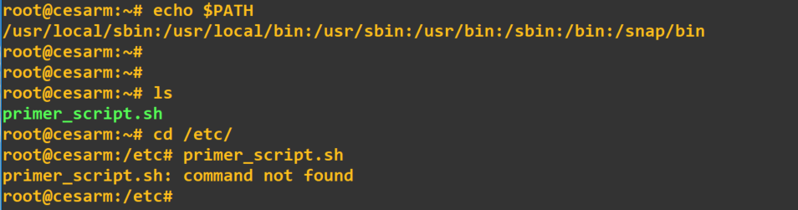

Vamos a actualizar la ruta en el directorio del perfil (/profile).

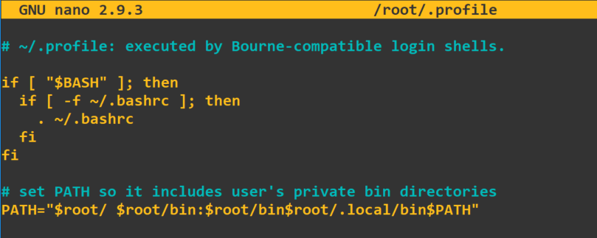

**# set PATH so it includes user's private bin directories**

**PATH="$root/ $root/bin:$root/bin$root/.local/bin$PATH"**

**Ahora vamos a ejecutar el script con el siguiente comando: primer_script.sh**

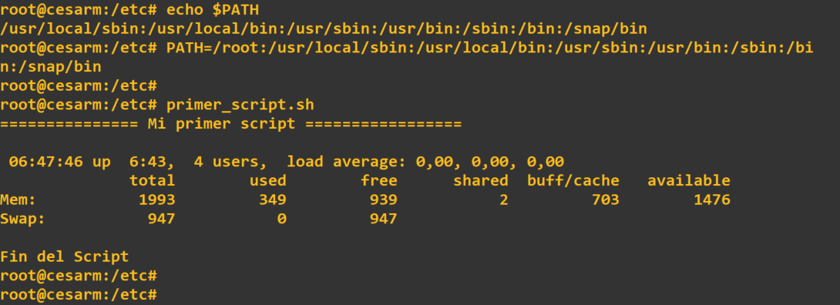

Mas si yo quisiera crear un script para interpretar otros lenguajes de programación usamos el she-bang:

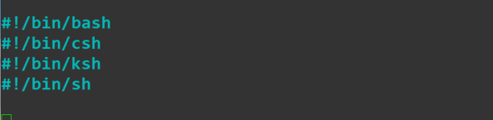

**105.2 Personalización y creación de scripts simples: If e Case**

Anteriormente vimos un poco de como sirve el comando If:

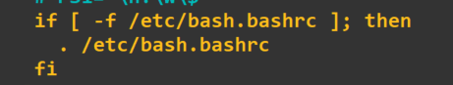

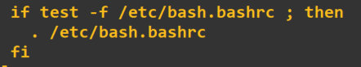

¿Lo importante es que cuando ejecutamos por ejemplo echo ***{* $? }** Nos va a informar si el comando fue ejecutado exitosamente con el valor de 0.

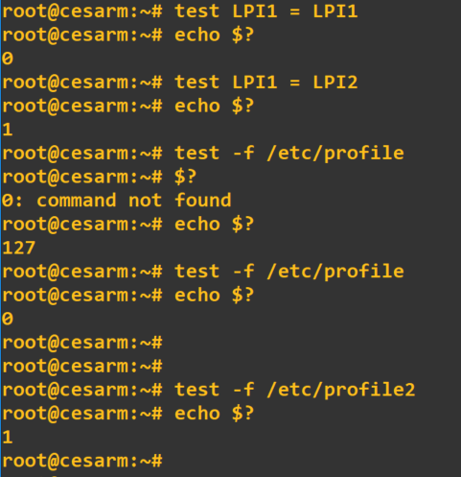

También podemos hacer pruebas para comparar valores:

